等级:C

确认过程

天津三源电力智能科技有限公司
变更记录
版本号 | 修改点说明 | 变更日期 | 变更人 | 审批人
V1.0 | 创建 | 2021.3.17 | 张婕 | 张婕
V2.0 | CMMI2.0修订意图和价值 | 2021.9.21 | 张婕 | 张婕
V2.1 | 修改缺陷跟踪管理流程图及说明 | 2021.12.24 | 张婕 | 张婕
修改点说明的内容有如下几种：创建、修改（+修改说明）、删除（+删除说明）

目录
1. 前言 1
1.1 目的 1
1.2 适用范围 1
1.3 名词术语 1
2. 过程定义 2
2.1 角色和职责 2
2.2 入口准则 2
2.3 输入 2
2.4 过程活动 3
2.4.1 制定测试计划 3
2.4.2 编写测试用例 4
2.4.3 执行测试 4
2.4.4 发布测试报告 6
2.4.5 用户验收确认 6
2.5 输出 6
2.6 出口准则 7
2.7 过程度量 7
2.8 裁剪说明 7
3. 相关指南 7

前言

意图和价值
意图：确认选择的解决方案和组件满足客户的要求 。
价值：确认所选解决方案和组件是否在目标环境中实现了预期用途
本文档的目的是为进行确认工作的相关人员提供确认工作的规范。

适用范围
文档适用于使用软件产品和项目。

名词术语
- 验收确认（Acceptation Validation）
验收确认是向未来的用户证明系统能够像预定的要求那样的工作。也就是验证软件的有效性。 验收确认的目的是：用户确保软件和相关文档准备就绪，并且可以让最终用户将其用于执行软件的既定功能和任务。 验收确认的任务：即验证软件的功能、性能和相关文档等如用户所合理期待的那样。

过程定义

角色和职责
角 色 | 职 责 描 述
项目经理 | - 参与评审测试计划；  - 参与评审测试成果(测试后的可执行程序、测试报告)；
开发人员 | - 修复bug。
测试组长 | - 制定测试计划；  - 填写测试报告。  - 控制测试过程
测试人员 | - 搭建测试环境；  - 制定测试用例；  - 执行集成测试、系统测试；  - 记录缺陷并跟踪缺陷。  - 发布版本测试报告。
CM人员 | - 参与评审测试成果  - 将评审后的测试成果纳入配置管理。
QA人员 | - 检查并监督测试过程活动的有效性和一致性。  - 将检查出来的问题及时通报给项目经理及相关小组和成员，并跟踪问题直到关闭。  - 参与评审测试成果。
用户代表 | - 确认《用户需求说明书》；  - 验收交付项目；

入口准则
- 软件项目立项被批准。

输入
- 《项目计划》、《产品需求规格说明书》、《概要设计说明书》、《数据库设计说明书》、《详细设计说明书》、软件程序源代码。

过程活动
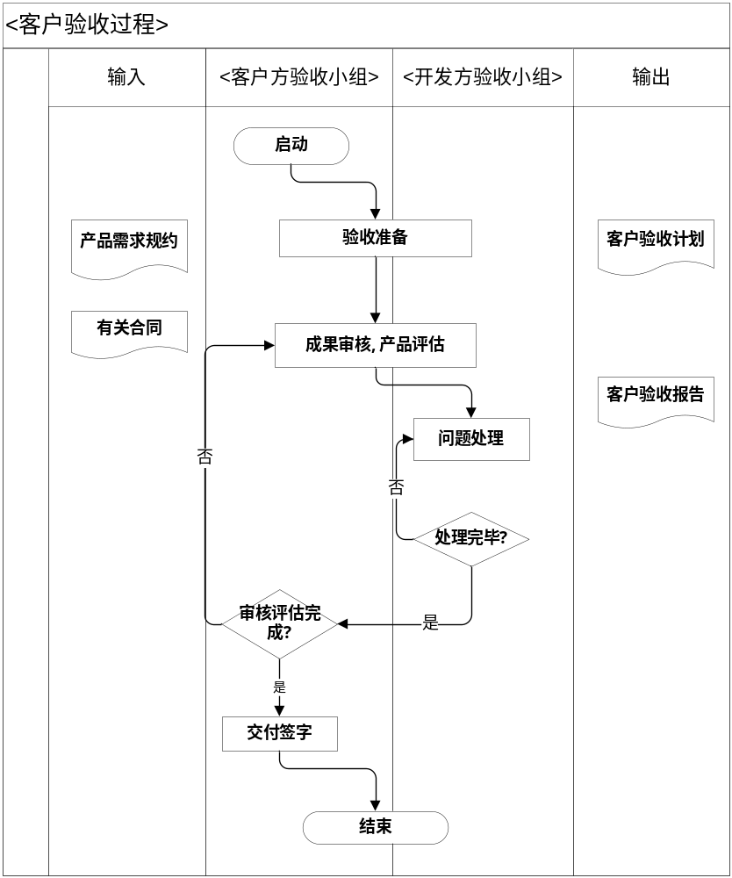

制定验收计划
序号 | 确认交付项目 | 确认类别 | 计划完成时间 | 计划确认人员 | 完成标准
1 | 列出合同交付项目,如：
2 | 用户手册 | 客户审查 | YYYY-MM-DD | 客户代表 | 签字确认
3 | 产品安装包 | 客户验收测试 | YYYY-MM-DD | 客户代表 | 依据合同规定

确认用户需求说明书
按项目计划安排用户代表对《用户需求说明书》进行确认工作，用户代表以签字确认或合同中约定的方式确认《用户需求说明书》。

编写测试用例
测试用例包括集成测试用例，系统测试用例。
用例类型 | 常用方法 | 测试工具
集成测试用例 | 自低向上的测试方法 | 无
系统测试用例 | 多任务测试,临界测试,中断测试、性能测试等 | 可能会用到LR，QTP等性能测试工具

执行测试
执行验收测试步骤分为搭建测试环境、执行测试用例、缺陷跟踪管理、用户验收确认签字等几个部分。

搭建测试环境
测试人员、开发人员辅助客户搭建测试环境(包括：硬件环境、软件环境和数据环境)，测试环境必须满足最终用户的要求。

执行测试用例
测试人员、项目成员配合客户按照评审通过的《测试用例》进行测试。若测试结果存在异常问题，将发现的缺陷记录到缺陷管理记录中，直至缺陷最终解决、关闭。

用户验收确认
在验收测试完成之后，组织进行用户验收确认，依据项目合同规定，在用户实际工作环境下执行的有用户代表参与的用户验收确认，签署用户确认验收报告。 自主研发产品由公司高层执行用户角色。

输出
- 《验收测试计划》
- 《测试用例》
- bug记录
- 《测试报告》
- 《用户验收确认报告》

出口准则
- 签署用户确认验收报告。

过程度量
№ | 度量点 | 执行人 | 度量时机|频率 | 存储位置
M-1 | 执行测试过程的工作量 | 测试组长 | 每周 | 《项目周报》
M-2 | 发现的缺陷数 | 测试人员 | 每周 | 缺陷管理工具中

裁剪说明
裁剪对象 | 类型（过程活动或工作产品） | 裁减要素（增加、删除、修改） | 裁减条件
 | 无

相关指南
- 《软件测试停止标准》
- 《软件测试指南》
- 《软件缺陷分类标准》

